Реестр фотографий мест (площадок)
накопления твердых коммунальных отходов на территории
Медведевского сельского поселения Темкинского района
Смоленской области
1. | 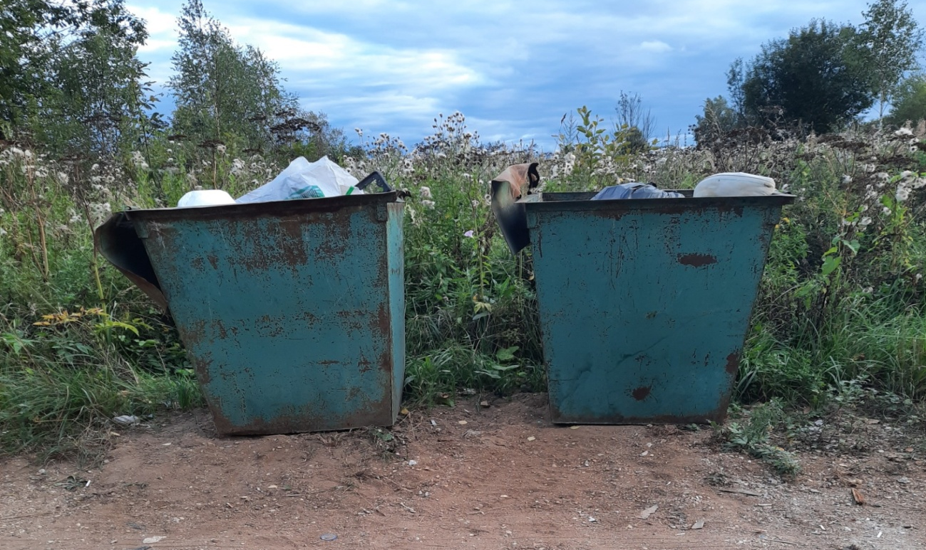
Смоленская область, Темкинский район, д.Власово,
ул.Молодежная около д.20

2. | 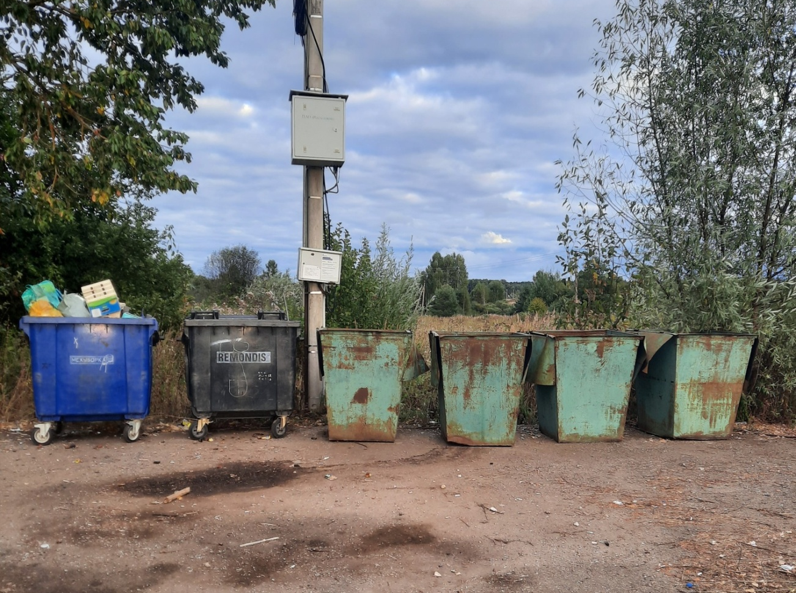
Смоленская область, Темкинский район, д.Власово,
ул.Юбилейная около д.8

3. | 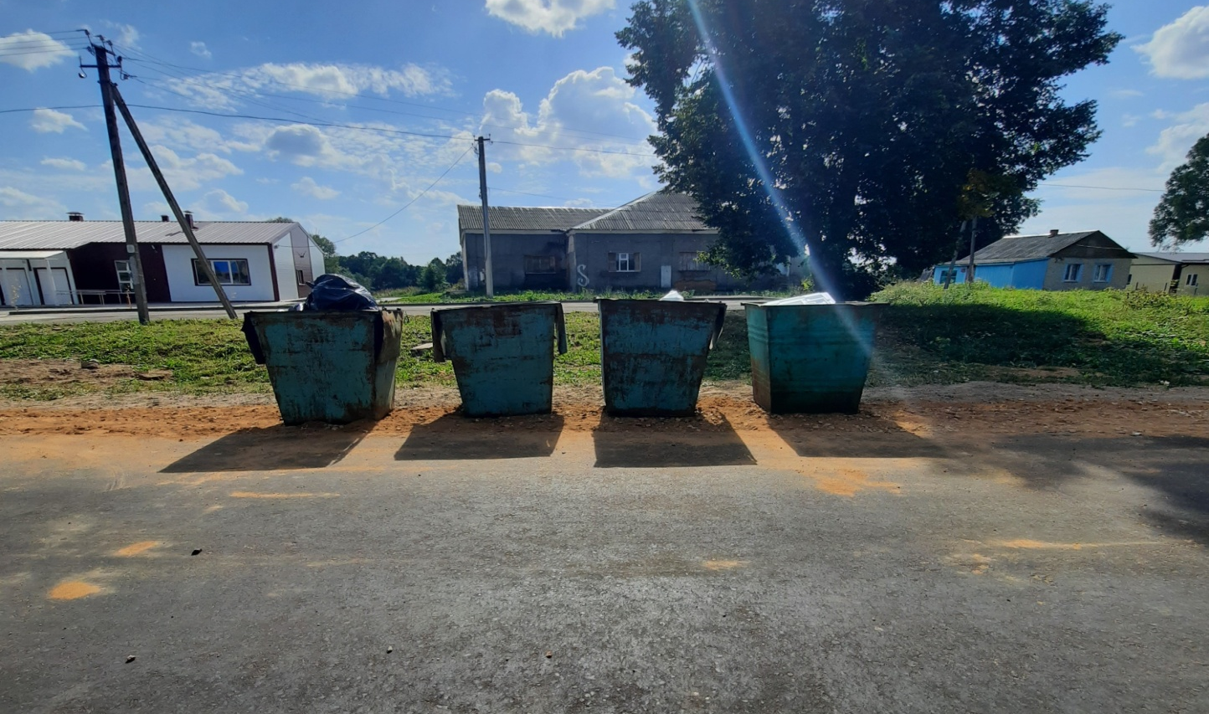
Смоленская область, Темкинский район, д.Власово,
ул.Центральная около д.13

4. | 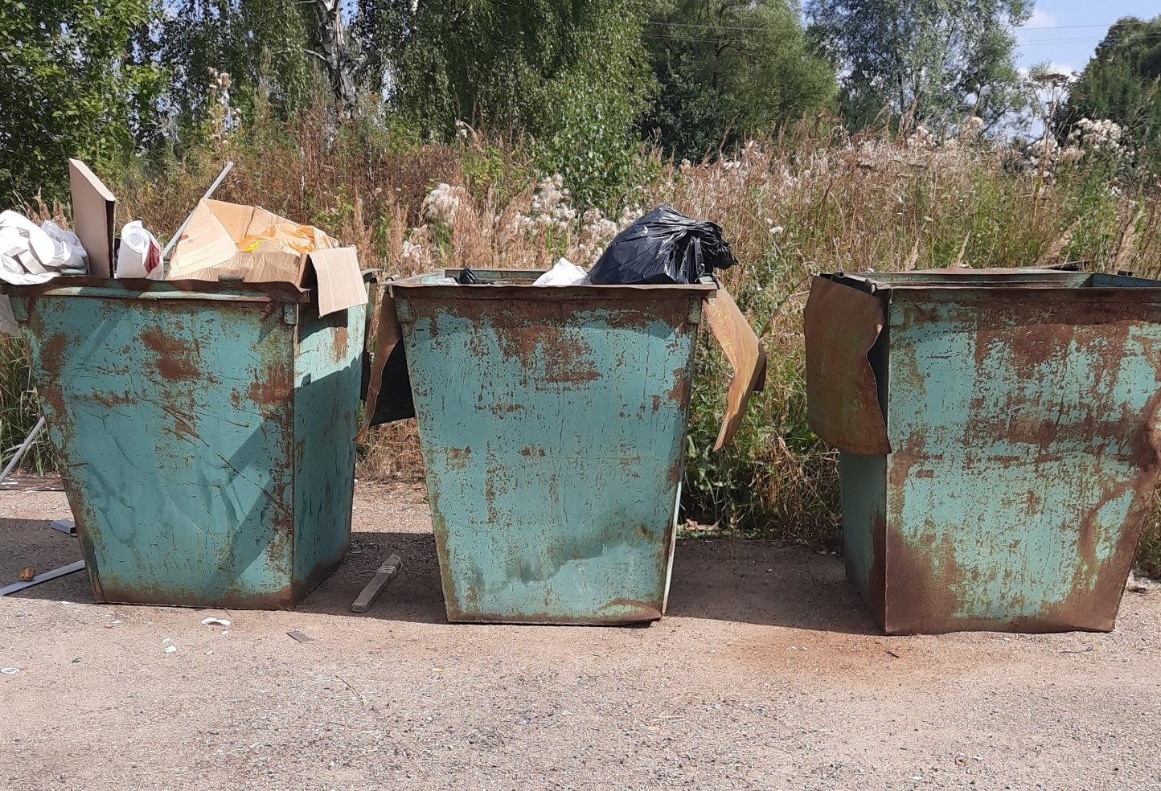
Смоленская область, Темкинский район, д.Власово,
ул.Школьная напротив д.7

5. | 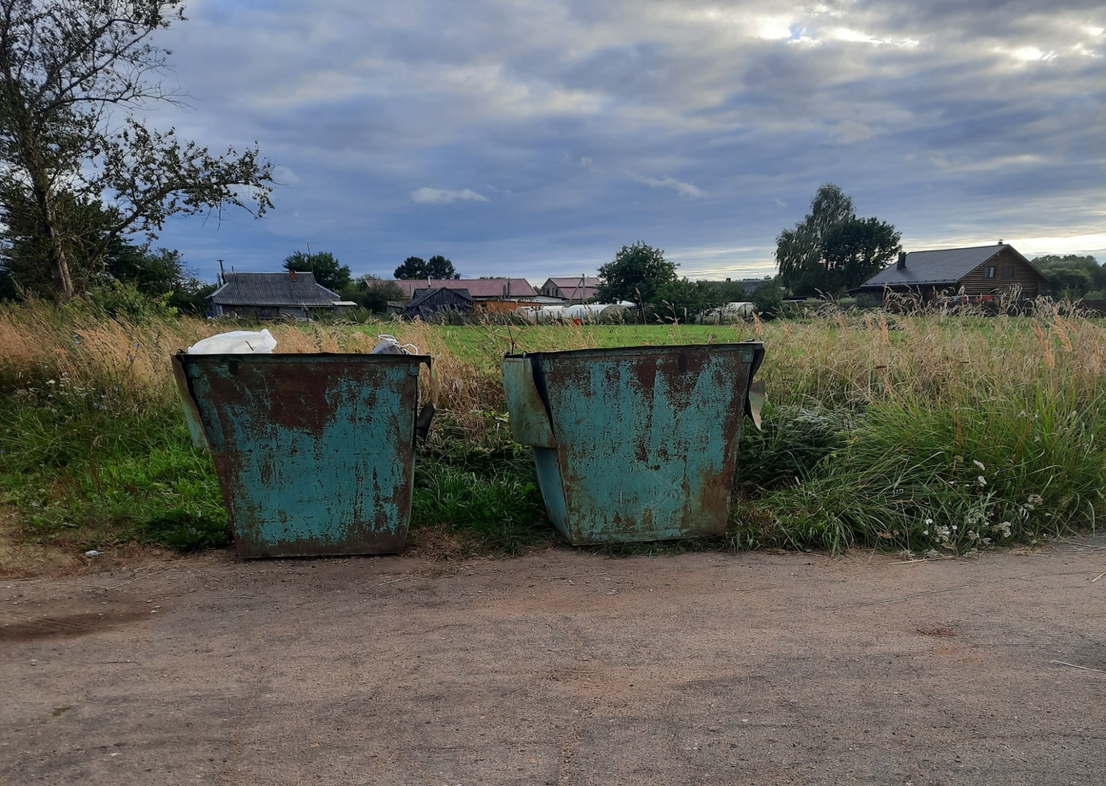
Смоленская область, Темкинский район, д.Власово,
ул.Зеленая в 100м. около д.7

6. | 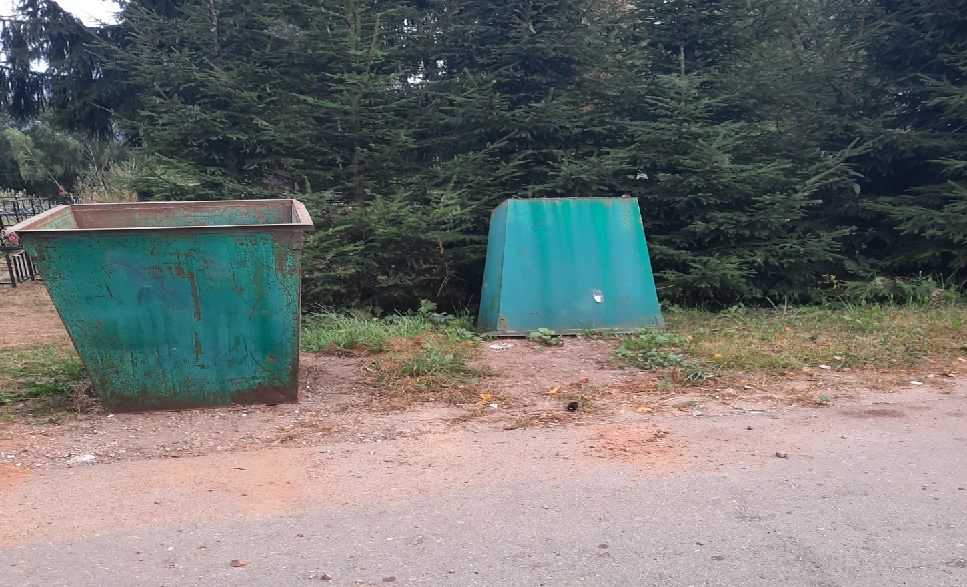
Смоленская область, Темкинский район, д.Власово,
ул.Центральная напротив д.4

7. | 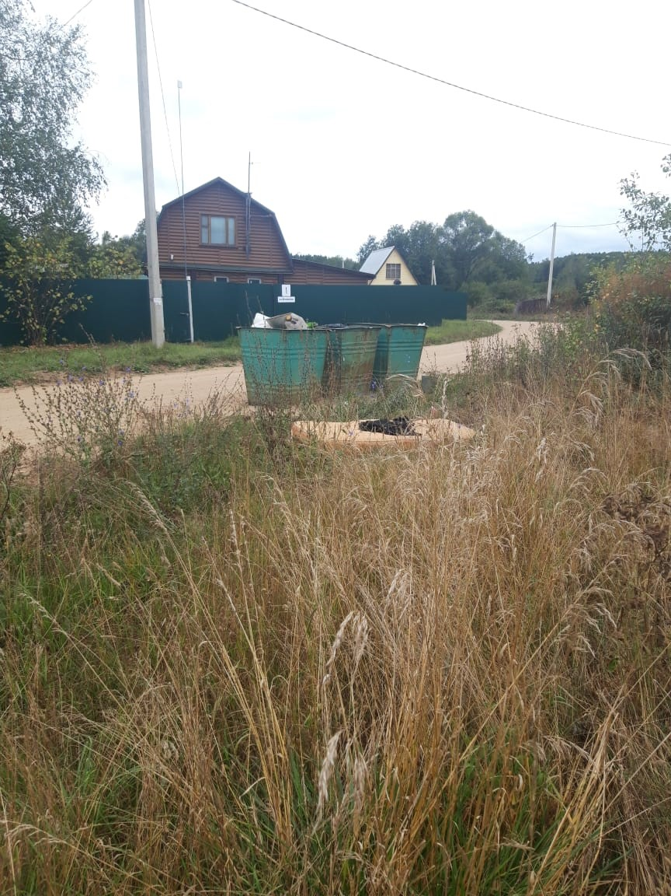
Смоленская область, Темкинский район, д.Федотково
ул.Коммуны около д.8

8. | 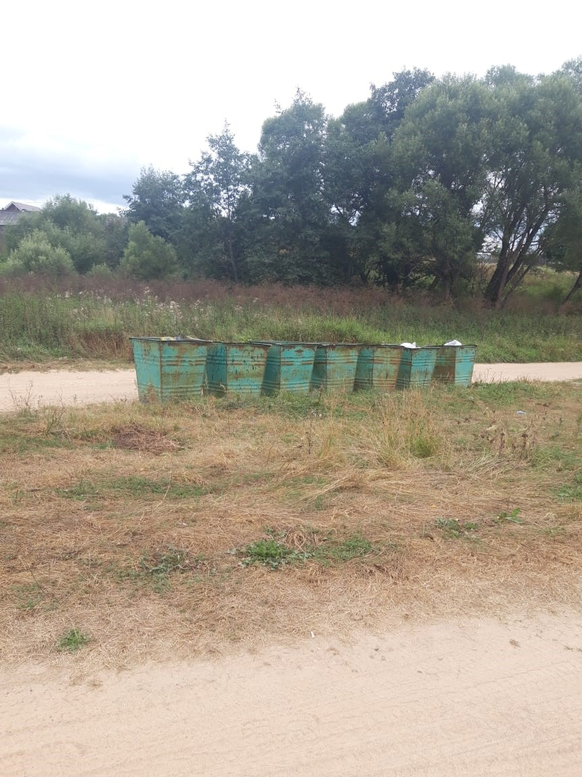
Смоленская область, Темкинский район, д.Федотково
ул.Центральная, напротив дома д.26

9. |  | 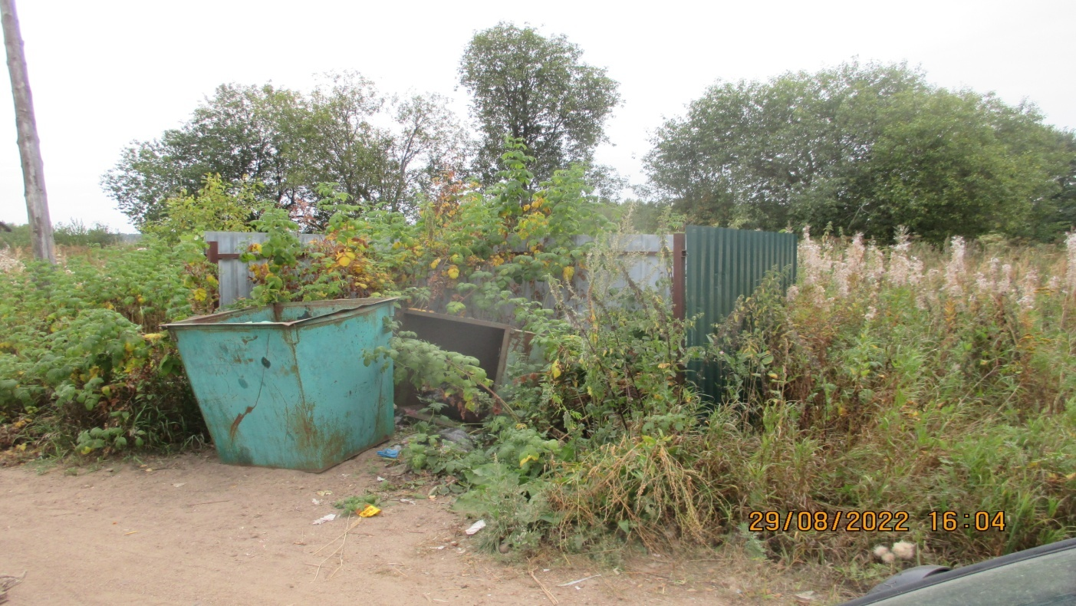
Смоленская область, Темкинский район, д.Замыцкое,
ул.Зеленая, перекресток с ул.Центральная

10 |  | 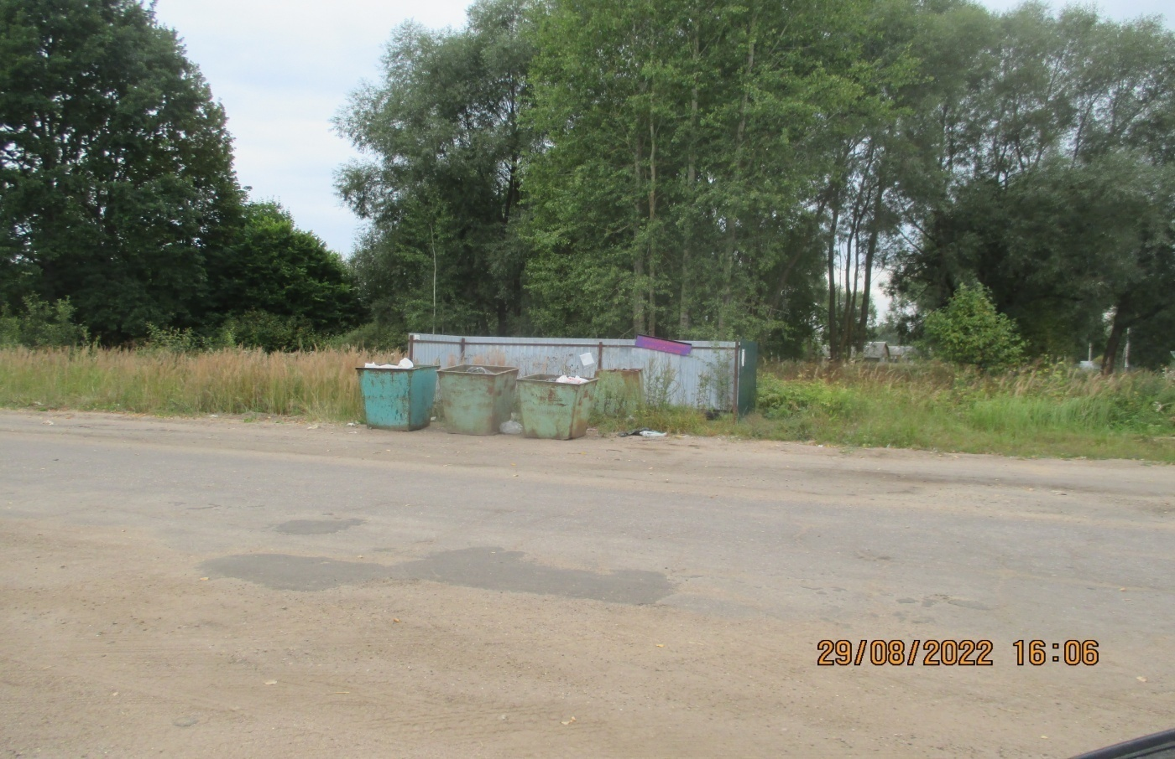
Смоленская область, Темкинский район, д.Замыцкое,
ул.Центральная, перекресток с ул.Мира

11 |  | 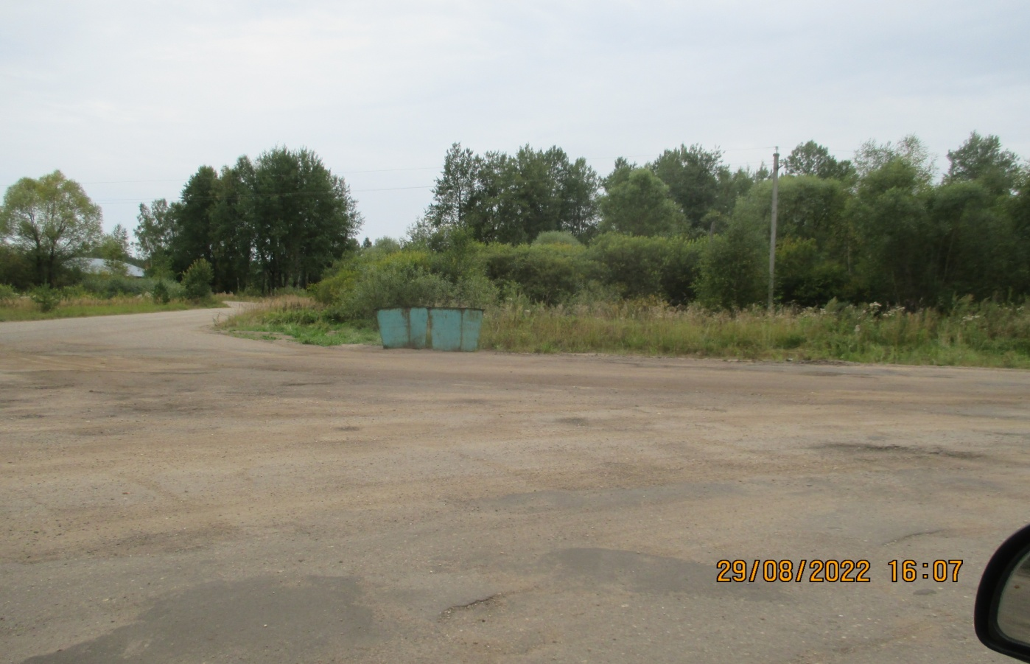
Смоленская область, Темкинский район, д.Замыцкое
ул.Центральная д.32

12 |  | 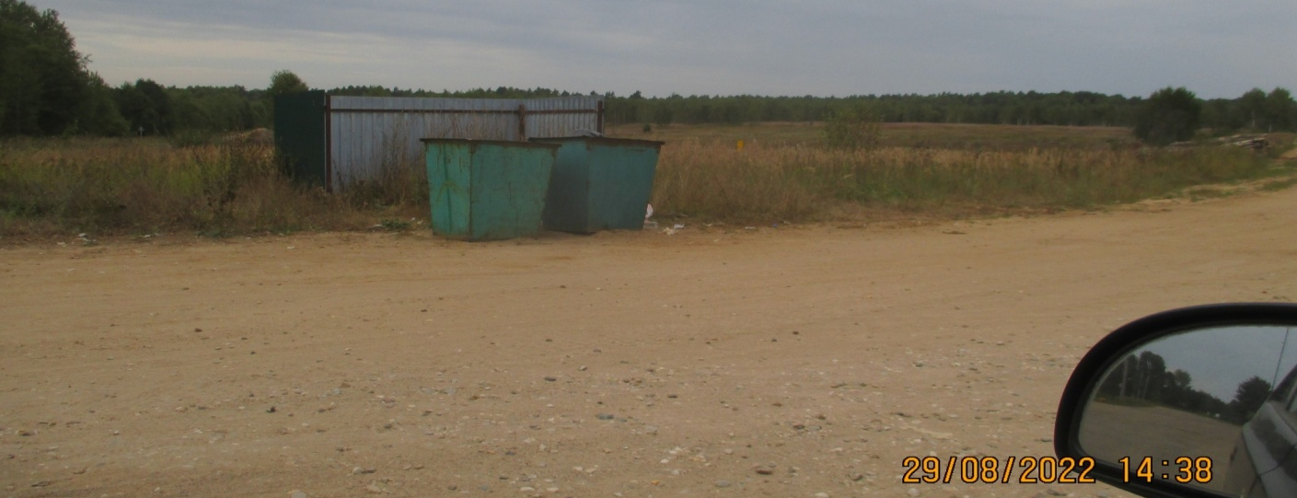
Смоленская область, Темкинский район, д.Замыцкое,
ул.Заречная, перекресток с автодорогой Замыцкое -Абрамово

13 |  | 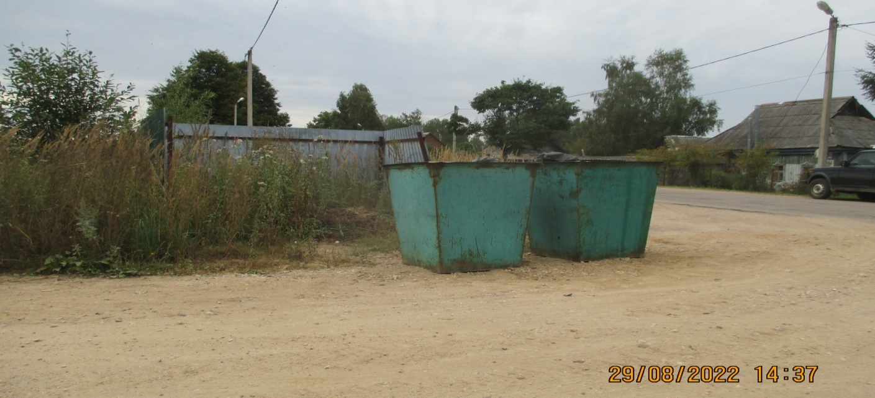
Смоленская область, Темкинский район, д.Замыцкое,
ул.Школьная, перекресток с ул.Заречной

14 |  | 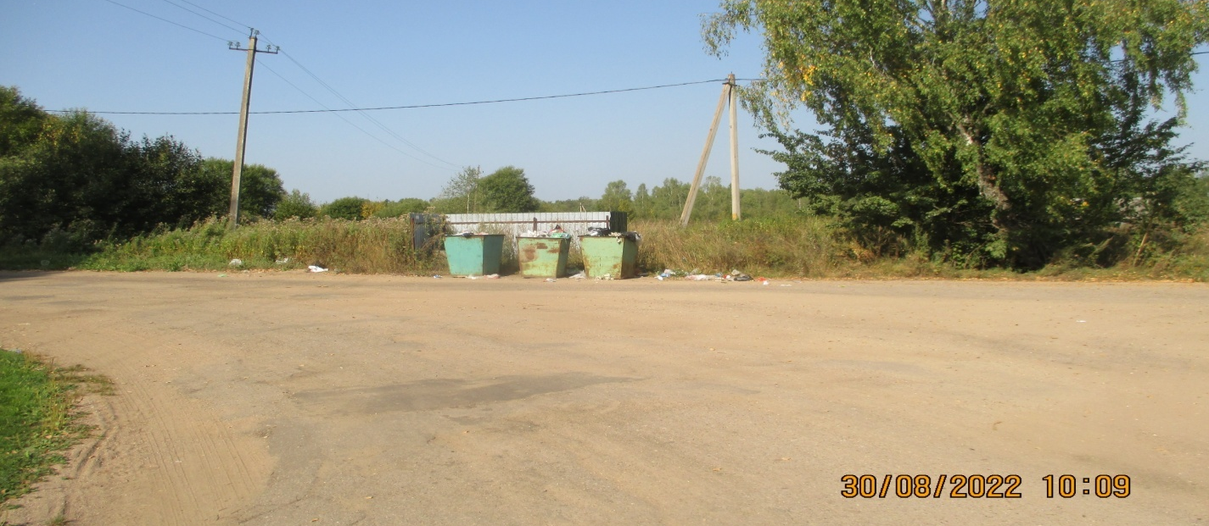
Смоленская область, Темкинский район, д.Замыцкое,
ул.Молодежная, перекресток с ул.Школьная

15 |  | 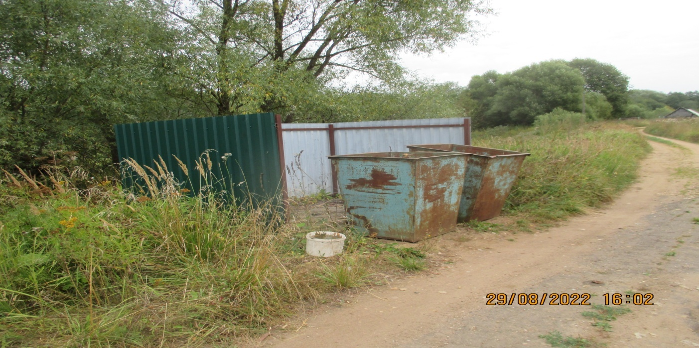
Смоленская область, Темкинский район, д.Замыцкое,
ул.Набережная, перекресток с ул.Центральная
16 |  | 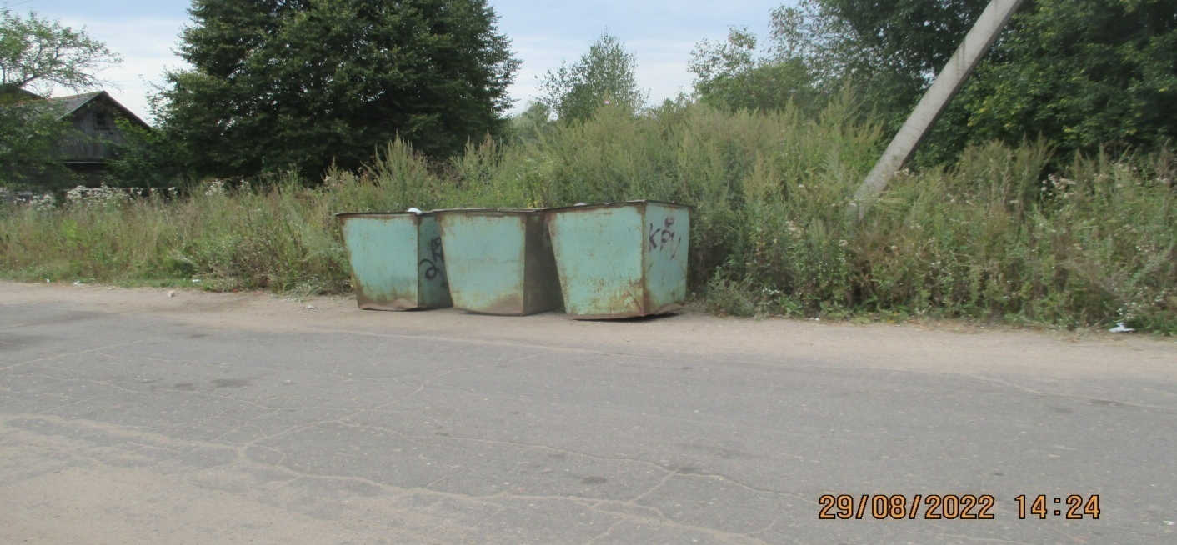
Смоленская область, Темкинский район, д.Кобелево,
ул.Дорожная д.30
17 |  | 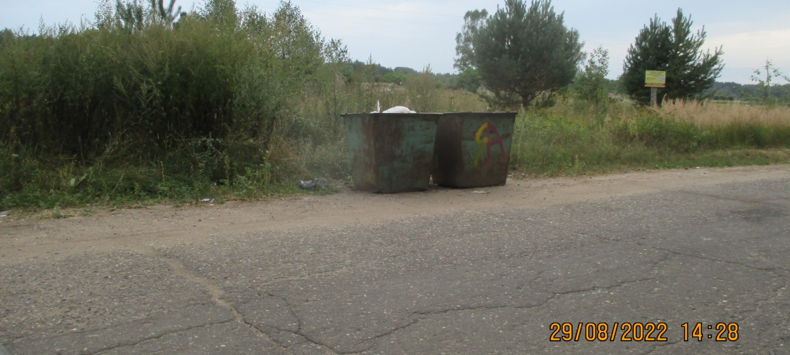
 |  | Смоленская область, Темкинский район, д.Кобелево, ул.Дорожная д.1
18 |  | 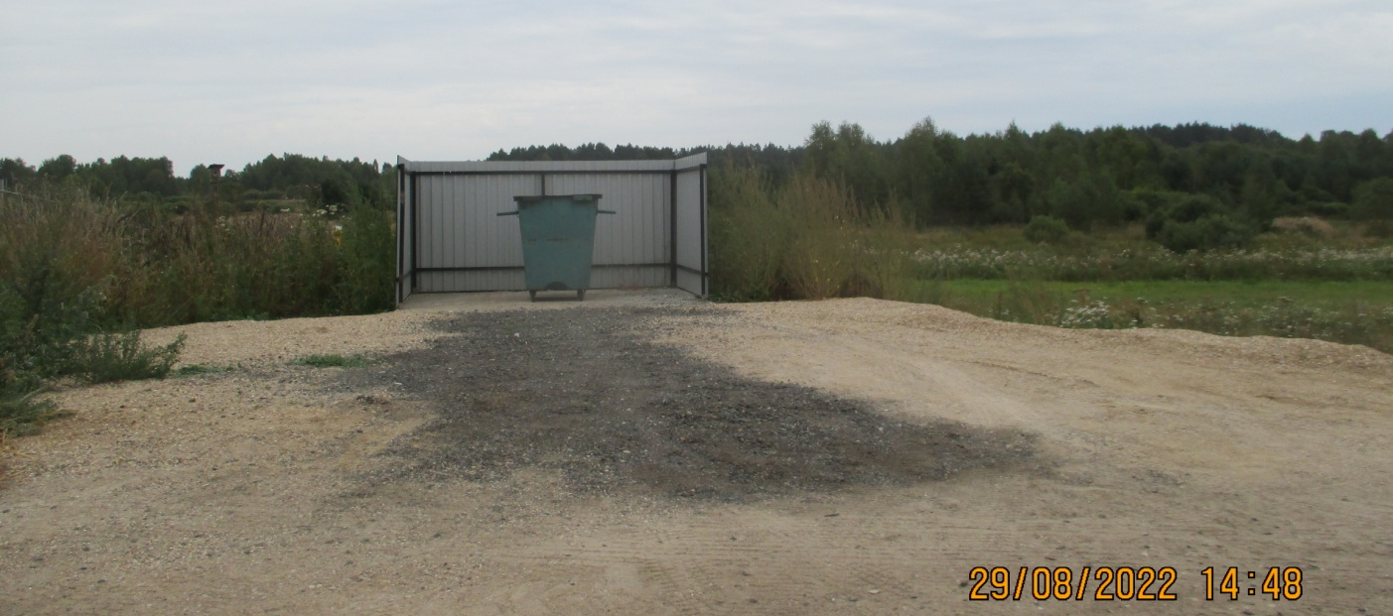
 |  | Смоленская область, Темкинский район, д.Абрамово ул.Центральная д.45
19 |  | 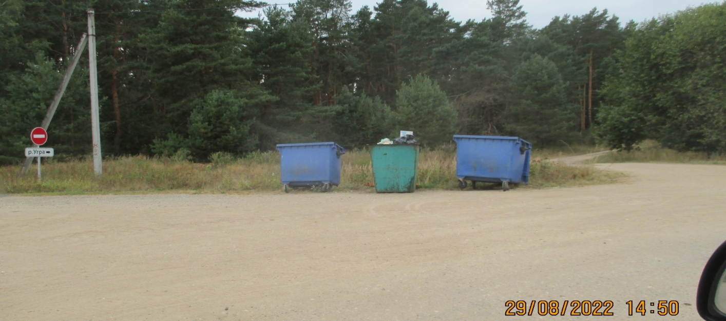
 |  | Смоленская область, Темкинский район, д.Абрамово ул.Центральная д.6
20 |  | 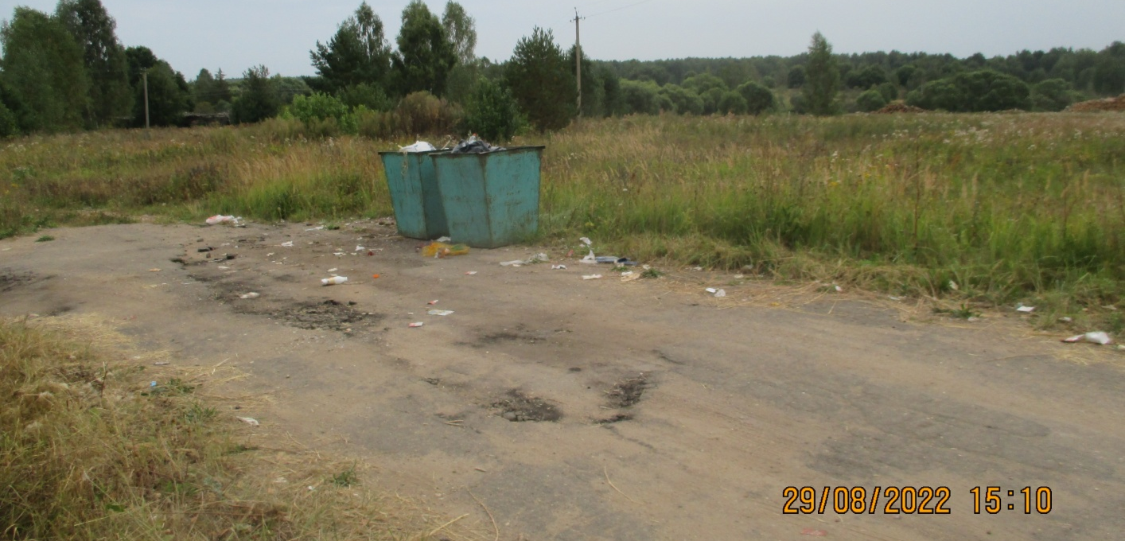
 |  | Смоленская область, Темкинский район, д.Вязищи ул.Верхняя
21 |  | 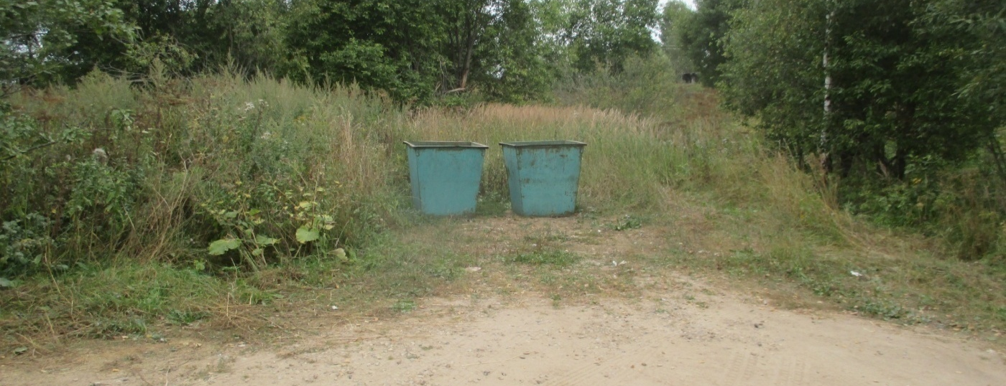
Смоленская область, Темкинский район, д.Вязищи
ул.Нижняя около д.1

22 |  | 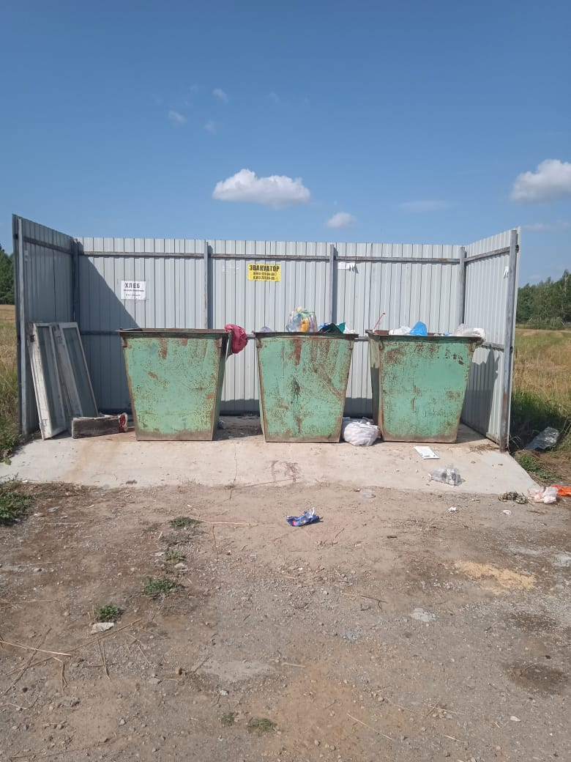
Смоленская область, Темкинский район, д.Кикино
ул.Строителей на въезде в д.Кикино
23 |  | 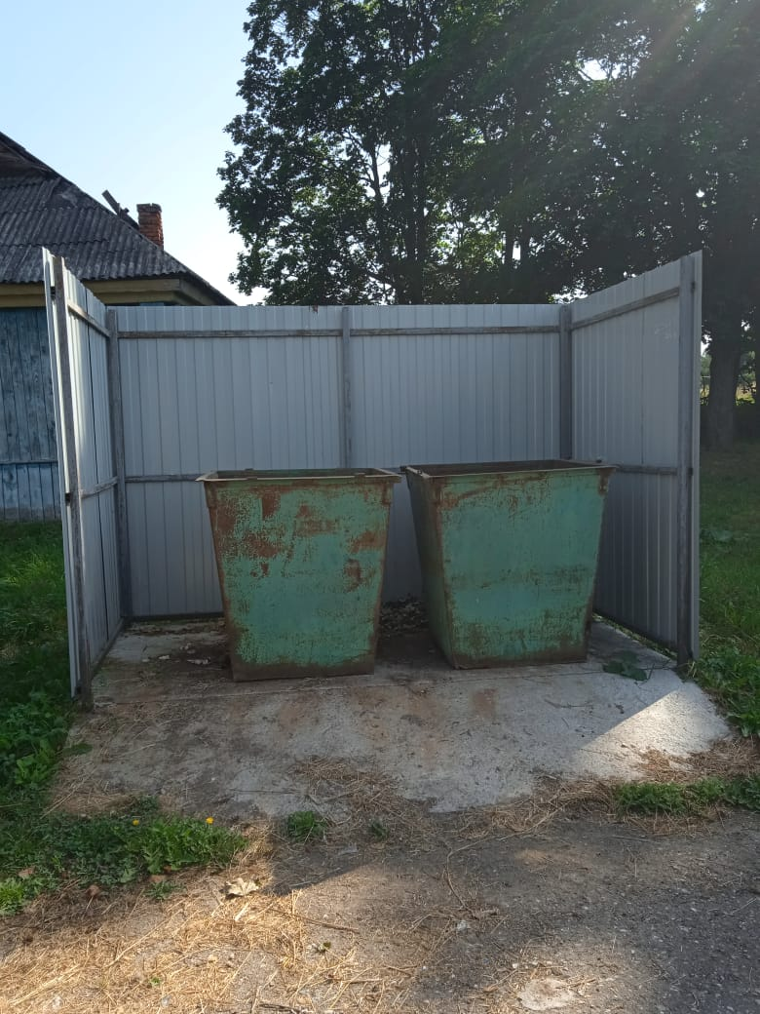
Смоленская область, Темкинский район, д.Кикино
ул.Клубная напротив дома д.1

24
Смоленская область, Темкинский район, д.Кикино
ул.Мурманская за мостом
25 |  | 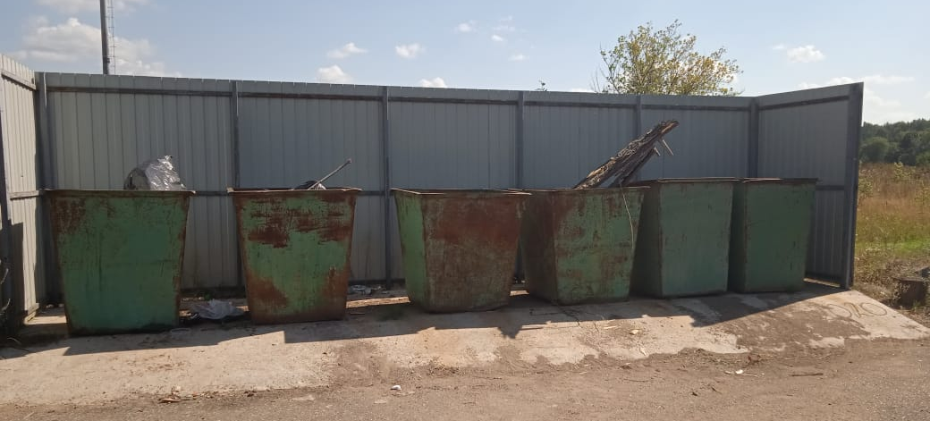
Смоленская область, Темкинский район, д.Кикино,
ул.Молодежная около арочного склада
26 |  | 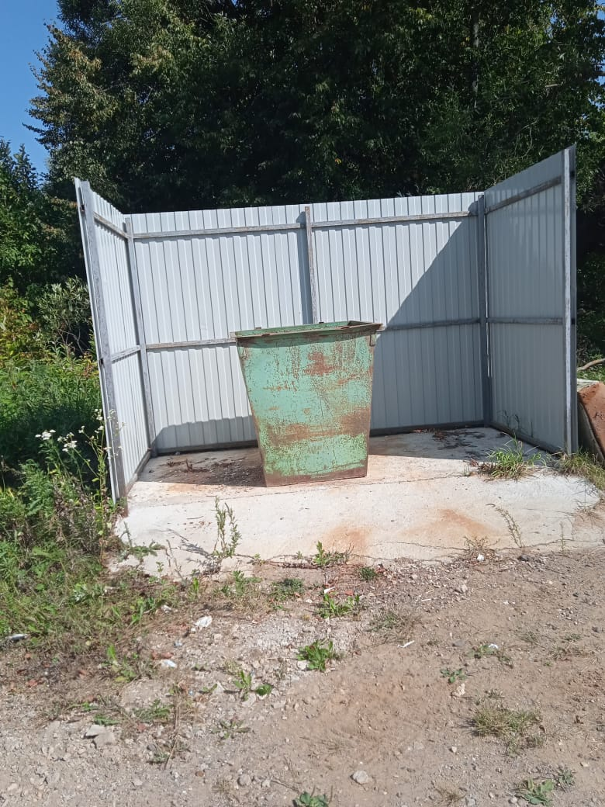
 |  | Смоленская область, Темкинский район, урочище Пожога
27 |  | 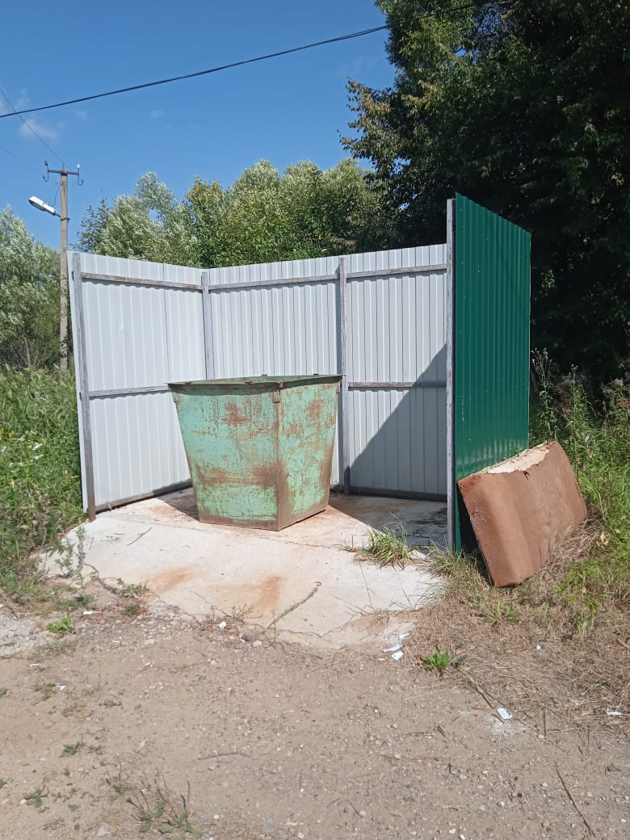
Смоленская область, Темкинский район, д.Кикино,
ул.Школьная около д,1
28
Смоленская область, Темкинский район, д.Кикино,
ул.Центральная напротив д.5
29
 |  | Смоленская область, Темкинский район, д.Кикино, ул.Центральная около д.20

